北京大学2006年硕士研究生入学考试试题
考试科目：计算机软件基础
- 填空（30分）
- n表示线性表中当前元素的数目，P表示指针的存储单元大小，E表示数据元素的存储单元大小，D表示可以在数组中存储的线性表元素的最大数目（D≥n），那么使用顺序表所需的空间大小为_______；使用双向链表（不考虑头结点）所需的空间大小为________。
- 已知一棵树的边集合为{<A,B>,<A,C>,<B,D>,<B,E>,<B,F>,<C,G>,<C,H>,<E,I>,<E,J>}，则与E同层（到根的路径长度相同）的其它结点是_____________________。
- 设图G的邻接矩阵（顶点依次是v1，v2，v3，v4，v5，矩阵元素0表示无连接）如图示，从顶点v1出发的深度优先遍历序列是__________________，从顶点v1出发的广度优先遍历序列是___________________。
[0 1 0 1 0]
[0 0 1 0 1]
[0 0 0 0 0]
[0 0 1 0 0]
[1 0 0 1 0]
4．对10000个记录的文件进行内排序产生了100个初始顺串，进行5路归并排序，供需进行_____趟（一趟指归并树的一层）归并完成排序。假设一个记录占一个磁盘块，以单记录的读或写为访外操作单元（一次访外），共计要进行______次访外操作。
5．对关键码依次为{8，32，46，49，52，68，70，75，88，90，92，95，100}的查找表，采用二分法查找，查找关键码为75的纪录时，经过______次关键码比较后查找成功，当查找关键码为66的记录时，经过______次与查找表中的关键码比较，可以确定该记录不存在。

- 简答（15分）
- 下图是父结点表示法表示的树，采用路径压缩的Find方法，请画出查找C之后的树。
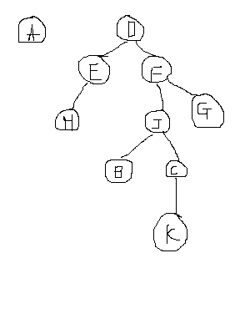

2．(a，b，c，d)任意加入括号可以组成多少个不同的广义表？说明你的计算过程。注：规定此广义表中的元素不能为空表()，也不包括多余的括号。例如((a),(b),(c),(d))中4对内层括号是多余的，(a,b,c,d,())中的空表是非法的。
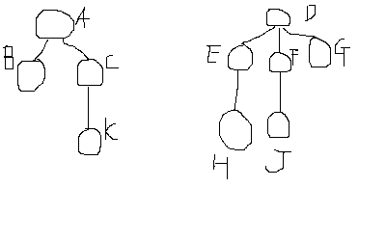
三．算法辨析题（10分）
下面是一个对树/森林结构进行处理的算法。
- 对于右图的简单实例，写出该算法的
运行结果。
- 传入森林的第一棵树的根节点root，
调用Print(root)，是否可以打印森林的所有结点？如果你认为可以，请简要说明理由。如果你认为不可以，请在此算法框架的基础上改写出一个可以打印森林的新算法。
Template <class T>
void Tree<Elem>::Print(TreeNode<T>*tr){
if(rt==NULL)
return;
Visit(rt); //例如，cout<<rt->value()<<”\n”;
for(TreeNode *tmp=rt->LeftMostChild();tmp!=NULL;tmp=tmp->RightSibling())
Print(tmp);
}
四．算法填空（15分）
下面是一个找有向无环图（DAG）每对顶点间“最长简单路径”的算法。所谓“最长简单路径”，是指该简单路径包含的边数最多。
void Floyd_LongestPath(Graph G,Dist **&D)
{
int i,j,v; //i，j是计数器，v记录相应顶点
D=new Dist *[G.VerticesNum()]; //为D数组申请空间

for(i=0;i< G.VerticesNum();i++)
D[i]=new Dist[G.VerticesNum()];
//初始化D数组
for(i=0;i< G.VerticesNum();i++){
for(j=0;j< G.VerticesNum();j++){
if(i==j){
D[i][j].length=0;
D[i][j].pre=i;
}
else{
D[i][j].length=MinusINFINITY;
D[i][j].pre=-1;
}
}
}
//D=adj[0],将边的值填入D数组
for(v=0;v< G.VerticesNum();v++)
{
for(Edge e=G.FirstEdge(v);G.isEdge(e)e=G.NextEdge(e))
{
________________________________//空缺1
D[i][G.ToVertex(e)].pre=v;
}
}
for(v=0;v< G.VerticesNum();v++)
for(i=0;i< G.VerticesNum();i++)
for(j=0;j< G.VerticesNum();j++)
{
if(D[i][v].length== MinusINFINITY || D[v][j].length== MinusINFINITY)
_______________________________//空缺2
if((D[i][j].length== MinusINFINITY)
{
_______________________________//空缺3
D[i][j].pre=D[v][j].pre;
}
else if(____________________)//空缺4
{
_______________________________//空缺5
D[i][j].pre=D[v][j].pre;
}
}
}

五．算法设计题（10分）
设A，B是长为n的数表，已经按照非降顺序排好。如果将这2n个数全体排序，处于第n个位置的数称为中位数。设计一个最坏情况下O(logn)时间的算法求A和B的中位数。
1．描述算法的设计思想；
2．证明算法的时间复杂性。

六，操作系统问答题（共40分）
1.（10分）请描述中断响应过程，并说明操作系统对该过程提供什么支持。

2.(每小题8分,共16分)关于存储管理:
(1)地址转换过程中快表（TLB）的作用,特点和内容.
(2)提出工作集模型是为了解决什么问题？举例说明该模型对软件编程人员的影响.

3.（14分）试设计一个多级目录结构，要求目录检索速度快.请详细描述你的方案.

七.操作系统应用题（共16分）
1.（10分）在一个多道程序系统中，采用最高相应比优先算法调度作业.现有如下表所示的作业序列,请列出各个作业的开始时间,完成时间和周转时间.注意:忽略系统开销.
作业名 进入输入井的时间 估计运行时间
JOB1 ８：00 ７0分钟
JOB2 ８：20 ２0分钟
JOB3 ８：４0 ４0分钟
JOB4 ８：50 ３0分钟
JOB5 ９：００ １０分钟

２．（６分）假设一个活动头磁盘有２００道，编号从０－１９９。当前磁头正在１５５道上服务，并且在此之前完成的是１７３道的访盘请求。现有如下访盘请求序列（磁盘号）：
７５，１６８，８１，１３８，８７，１４３，１８７，１２９，１９８，４４
试给出采用下列算法后磁头移动的顺序和移动总量(总磁道数)。
（i）最短寻道时间优先（SSTF）磁盘调度算法。
（ii）扫描法（SCAN）磁盘调度算法（假设沿磁头移动方向不再有访问请求时, 磁头沿相反方向移动。）

八． P，V操作题（１４分）
一个经典的IPC问题发生在牙科诊所．诊所里有3位牙医，3张诊椅和10把供等候就诊病人坐的椅子．如果没有病人，牙医们就坐在诊椅上聊天或休息．病人到来时，选择一名牙医为他治疗；如果牙医们都在看病人，他就坐下来等候；如果诊所病人已满，没有空椅子，他就离开．请编写牙医和病人的进程，要求正确实现该进程的同步互斥问题。

